**МИНИСТЕРСТВО НАУКИ И ВЫСШЕГО ОБРАЗОВАНИЯ   
РОССИЙСКОЙ ФЕДЕРАЦИИ**

ФЕДЕРАЛЬНОЕ ГОСУДАРСТВЕННОЕ БЮДЖЕТНОЕ ОБРАЗОВАТЕЛЬНОЕ УЧРЕЖДЕНИЕ ВЫСШЕГО ОБРАЗОВАНИЯ

**«БЕЛГОРОДСКИЙ ГОСУДАРСТВЕННЫЙ**

**ТЕХНОЛОГИЧЕСКИЙ УНИВЕРСИТЕТ им. В. Г. ШУХОВА»**

**(БГТУ им. В.Г. Шухова)**



ИНСТИТУТ ИНФОРМАЦИОННЫХ ТЕХНОЛОГИЙ И УПРАВЛЯЮЩИХ СИСТЕМ

**Лабораторная работа №1**

по дисциплине: Теория автоматов и формальных языков

тема: «Формальные грамматики. Выводы»

Выполнил: ст. группы ПВ-233

Мовчан Антон Юрьевич

Проверили:

ст. пр. Рязанов Юрий Дмитриевич

Белгород 2025 г.

**Лабораторная работа №1**

Цель работы: изучить основные понятия теории формальных языков и грамматик.

**Вариант 8**

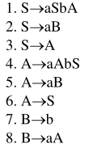

1. Найти терминальную цепочку α, |α| > 10, для которой существует не менее двух левых выводов в заданной КС-грамматике (см. варианты заданий). Записать различные левые выводы этой цепочки. Построить деревья вывода. Определить последовательности правил, применяемые при этих выводах.

Левый вывод 1:

=> => => => => => => => => =>

Терминальная цепочка:

Последовательность правил: 1 1 2 7 5 7 5 8 5 7

Дерево вывода:

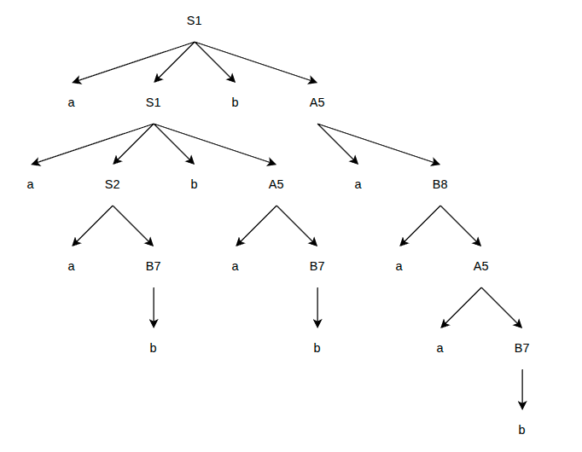

Левый вывод 2:

=> => => => => => => => => => =>

Терминальная цепочка:

Последовательность правил: 1 1 2 7 5 7 5 8 6 2 7

Дерево вывода:

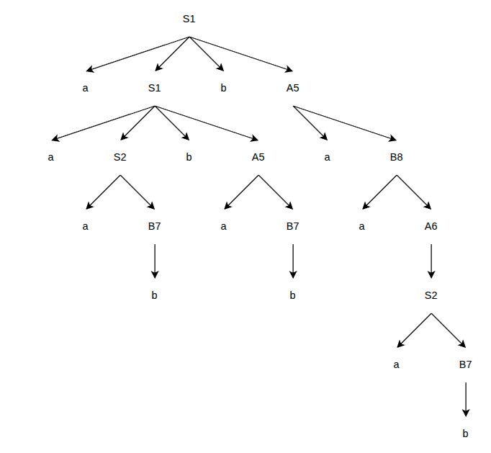

2. Написать программу, которая определяет, можно ли применить заданную последовательность правил при левом выводе терминальной цепочки в заданной КС-грамматике, формирует левый вывод и линейную скобочную форму дерева вывода.

Обработать программой последовательности правил, полученные в п.1.

Примечание. Если к нетерминалу А в процессе вывода применяется правило с номером n, то в выводе и в линейной скобочной форме дерева вывода после нетерминала А должен быть символ с кодом n.

Исходный код:

#include *<bits/stdc++.h>*

**using** **namespace** **std**;

*/* ---------- 1. Структура правила и инициализация грамматики ---------- */*

**struct** **Rule** {

string lhs; *// левые члены (непустой символ)*

string rhs; *// правые члены*

int num; *// номер правила*

};

**static** **const** vector<Rule> rules = {

{"S", "aSbA", 1},

{"S", "aB", 2},

{"S", "A", 3},

{"A", "aAbS", 4},

{"A", "aB", 5},

{"A", "S", 6},

{"B", "b", 7},

{"B", "aA", 8}

};

*/* ---------- 2. Узел дерева вывода ---------- */*

**struct** **Node** {

string symbol; *// символ*

bool terminal; *// true – терминал*

int ruleNum = -1; *// номер правила, которым он был развернут*

vector<Node*> children; *// потомки*

Node(**const** string& s, bool t = true) : symbol(s), terminal(t) {}

};

*/* ---------- 3. Поиск правила по номеру ---------- */*

**const** Rule* findRule(int num) {

**for** (**const** **auto**& r : rules)

**if** (r.num == num) **return** &r;

**return** **nullptr**;

}

*/* ---------- 4. Функция вывода лексической скобочной формы ---------- */*

void printNode(Node* n, string &out) {

**if** (n->terminal) {

out += n->symbol;

**return**;

}

out += '(' + n->symbol + to_string(n->ruleNum);

**for** (Node* c : n->children) printNode(c, out);

out += ')';

}

*/* ---------- 5. Главная функция ---------- */*

int main() {

ios::sync_with_stdio(false);

cin.tie(**nullptr**);

*/* ---------- ввод последовательности номеров правил ---------- */*

vector<int> seqRules;

int x;

**while** (cin >> x) seqRules.push_back(x);

*/* ---------- инициализация дерева и списка текущих нод ---------- */*

Node* root = **new** Node("S", false);

vector<Node*> curList = {root};

bool ok = true;

**for** (int ruleNum : seqRules) {

**const** Rule* r = findRule(ruleNum);

**if** (!r) { ok = false; **break**; }

*/* поиск левого самого первого нерегулярного символа */*

size_t pos = 0;

**while** (pos < curList.size() && curList[pos]->terminal) ++pos;

**if** (pos == curList.size()) { ok = false; **break**; }

Node* target = curList[pos];

**if** (target->symbol != r->lhs) { ok = false; **break**; }

*/* развернуть правило */*

target->ruleNum = r->num;

target->terminal = false;

target->children.clear();

*/* создаём потомков и обновляем список текущих нод */*

vector<Node*> newNodes;

**for** (char ch : r->rhs) {

**if** (isupper(ch)) { *// нетерминал*

Node* child = **new** Node(string(1, ch), false);

target->children.push_back(child);

newNodes.push_back(child);

} **else** { *// терминал*

Node* child = **new** Node(string(1, ch), true);

target->children.push_back(child);

newNodes.push_back(child);

}

}

curList.erase(curList.begin() + pos, curList.begin() + pos + 1);

curList.insert(curList.begin() + pos, newNodes.begin(), newNodes.end());

}

*/* ---------- проверка, что все стали терминалами ---------- */*

**for** (Node* n : curList)

**if** (!n->terminal) ok = false;

*/* ---------- вывод результата ---------- */*

**if** (!ok) {

cout << "Невозможно применить заданную последовательность правил.**\n**";

**return** 0;

}

*/* строка левого вывода */*

string derivation;

**for** (Node* n : curList) derivation += n->symbol;

cout << "Левый вывод: " << derivation << '\n';

*/* линейная скобочная форма */*

string linear;

printNode(root, linear);

cout << "Линейная скобочная форма: " << linear << '\n';

**return** 0;

}

Результат выполнения программы, для п1:

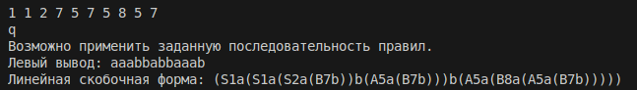

Результат выполнения программы, для п2:

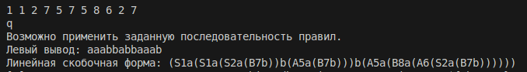

3. Найти последовательность правил р, |р| > 10, которую можно применить при произвольном выводе терминальной цепочки, но нельзя применить при левом или правом выводе в заданной КС-грамматике (см. варианты заданий).

Записать вывод v, в процессе которого применяется последовательность правил р. Построить дерево вывода.

Записать левый и правый выводы, эквивалентные выводу v.

**Произвольный: вывод:**

=> => => => => => => => => => => => => =>

Последовательность правил p: 1 3 6 6 3 3 6 6 3 3 5 5 7 7

Вывод v:

Дерево вывода:

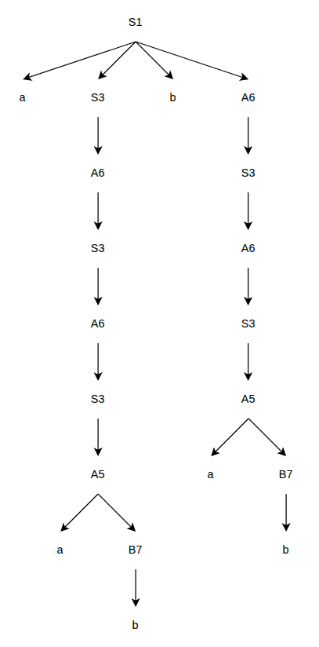

**Левый вывод:**

=> => => => => => => => => => => => => =>

Последовательность правил: 1 3 6 3 6 3 5 7 6 3 6 3 5 7

Вывод:

**Правый вывод:**

=> => => => => => => => => => => => => =>

Последовательность правил: 1 6 3 6 3 5 7 3 6 3 6 3 5 7

Вывод:

Видим, что левый и правый выводы эквивалентный выводу v(Произвольный вывод), также последовательность правил p можно применить только в произвольном выводе, для левого и правого выводов ее применить невозможно.

4. Написать программу, которая определяет, можно ли применить заданную последовательность правил р при выводе терминальной цепочки в заданной КС-грамматике и формирует линейную скобочную форму дерева вывода. Если последовательность правил р можно применить при выводе v терминальной цепочки, то программа должна вывести последовательность правил, применяемую при левом выводе,

эквивалентном выводу v.

Обработать программой последовательность правил, найденную в п.3.

Примечание. Если к нетерминалу А в процессе вывода применяется правило с номером n, то в линейной скобочной форме дерева вывода после нетерминала А должен быть символ с кодом n.

Исходный код:

#include *<bits/stdc++.h>*

**using** **namespace** **std**;

*// Грамматика:*

*// 1. S -> a S b A*

*// 2. S -> a B*

*// 3. S -> A*

*// 4. A -> a A b S*

*// 5. A -> a B*

*// 6. A -> S*

*// 7. B -> b*

*// 8. B -> a A*

**struct** **Node**

{

char sym; *// 'S','A','B' для нетерминалов или 'a','b' для терминалов*

int rule; *// номер правила, использованного для раскрытия узла, -1 если не раскрыт (лист)*

vector<shared_ptr<Node>> ch;

Node(char s = 0) : sym(s), rule(-1) {}

};

*// Проверка: символ — нетерминал (заглавная буква)*

bool is_nonterm(char c) { **return** c >= 'A' && c <= 'Z'; }

bool is_terminal(char c) { **return** !is_nonterm(c); }

*// Отображение правил: номер_правила -> пара(lhs, rhs_string)*

map<int, pair<char, string>> productions;

shared_ptr<Node> deep_copy(**const** shared_ptr<Node> &root)

{

**if** (!root)

**return** **nullptr**;

**auto** n = make_shared<Node>(root->sym);

n->rule = root->rule;

**for** (**auto** &c : root->ch)

n->ch.push_back(deep_copy(c));

**return** n;

}

*// Собрать листья (слева направо) в вектор*

void collect_leaves(**const** shared_ptr<Node> &node, vector<shared_ptr<Node>> &leaves)

{

**if** (node->ch.empty())

{

leaves.push_back(node);

}

**else**

{

**for** (**auto** &c : node->ch)

collect_leaves(c, leaves);

}

}

*// Раскрыть лист 'leaf' с помощью продукции (lhs -> rhs) и установить номер правила*

void expand_leaf(shared_ptr<Node> leaf, int rule_num, **const** string &rhs)

{

leaf->rule = rule_num;

leaf->ch.clear();

**for** (char c : rhs)

{

**auto** child = make_shared<Node>(c);

leaf->ch.push_back(child);

}

}

*// Проверить, что все листья — терминалы*

bool leaves_all_terminals(**const** shared_ptr<Node> &root)

{

vector<shared_ptr<Node>> leaves;

collect_leaves(root, leaves);

**for** (**auto** &l : leaves)

**if** (is_nonterm(l->sym))

**return** false;

**return** true;

}

*// Построить линейную скобочную форму:*

string linear_form(**const** shared_ptr<Node> &node)

{

**if** (node->ch.empty())

{

*// лист: терминал или нераскрытый нетерминал*

string s(1, node->sym);

**return** s;

}

**else**

{

string res;

res.push_back(node->sym);

**if** (node->rule != -1)

res += to_string(node->rule);

res += "(";

bool first = true;

**for** (**auto** &c : node->ch)

{

**if** (!first)

res += "";

res += linear_form(c);

first = false;

}

res += ")";

**return** res;

}

}

*// Собрать последовательность правил левого вывода из дерева:*

*// посещаем узел: если раскрыт (rule!=-1), добавляем правило, затем рекурсивно обходим детей слева направо*

void collect_leftmost_seq(**const** shared_ptr<Node> &node, vector<int> &seq)

{

**if** (node->ch.empty())

**return**;

**if** (node->rule != -1)

seq.push_back(node->rule);

**for** (**auto** &c : node->ch)

collect_leftmost_seq(c, seq);

}

*// Поиск в глубину/бэктрекинг для применения заданной последовательности правил*

*// возвращает true и устанавливает 'result_tree' при успехе*

bool dfs_try(**const** shared_ptr<Node> &tree, **const** vector<int> &seq, int idx, shared_ptr<Node> &result_tree)

{

**if** (idx == (int)seq.size())

{

*// все правила применены: проверяем, что все листья терминальные*

**if** (leaves_all_terminals(tree))

{

result_tree = tree;

**return** true;

}

**else**

**return** false;

}

int rule_num = seq[idx];

**if** (productions.find(rule_num) == productions.end())

**return** false;

char lhs = productions[rule_num].first;

string rhs = productions[rule_num].second;

*// собрать листья текущего дерева (слева направо), попытаться раскрыть любой лист с символом lhs*

vector<shared_ptr<Node>> leaves;

collect_leaves(tree, leaves);

bool anyAttempt = false;

**for** (size_t i = 0; i < leaves.size(); ++i)

{

**if** (leaves[i]->sym == lhs)

{

anyAttempt = true;

**auto** newtree = deep_copy(tree);

*// найти i-й лист в копии:*

vector<shared_ptr<Node>> newleaves;

collect_leaves(newtree, newleaves);

*// раскрыть*

expand_leaf(newleaves[i], rule_num, rhs);

*// рекурсия*

**if** (dfs_try(newtree, seq, idx + 1, result_tree))

**return** true;

}

}

*// Если подходящего LHS не найдено -> тупик*

**if** (!anyAttempt)

**return** false;

**return** false;

}

int main()

{

ios::sync_with_stdio(false);

cin.tie(**nullptr**);

*// Инициализация продукций грамматики*

productions[1] = {'S', string("aSbA")};

productions[2] = {'S', string("aB")};

productions[3] = {'S', string("A")};

productions[4] = {'A', string("aAbS")};

productions[5] = {'A', string("aB")};

productions[6] = {'A', string("S")};

productions[7] = {'B', string("b")};

productions[8] = {'B', string("aA")};

string line;

**if** (!getline(cin, line))

**return** 0;

*// обрезать пробелы*

**while** (!line.empty() && isspace(line.back()))

line.pop_back();

**while** (!line.empty() && isspace(line.front()))

line.erase(line.begin());

vector<int> seq;

**if** (line.find(' ') != string::npos)

{

*// разделить по пробелам (поддержка многозначных чисел)*

stringstream ss(line);

int x;

**while** (ss >> x)

seq.push_back(x);

}

**else**

{

*// нет пробелов -> считаем каждый символ цифрой (например, "12332")*

**for** (char c : line)

{

**if** (isdigit(c))

{

seq.push_back(c - '0');

}

**else** **if** (!isspace(c))

{

cerr << "Неожиданный символ во входе: '" << c << "'**\n**";

**return** 0;

}

}

}

**if** (seq.empty())

{

cout << "Пустая последовательность правил. Выход.**\n**";

**return** 0;

}

*// стартовое дерево: один узел S*

**auto** start = make_shared<Node>('S');

shared_ptr<Node> result_tree = **nullptr**;

bool ok = dfs_try(start, seq, 0, result_tree);

**if** (!ok)

{

cout << "Последовательность правил **НЕ** может быть применена для получения терминальной цепочки в заданной грамматике.**\n**";

**return** 0;

}

*// Построить линейную скобочную форму*

string lin = linear_form(result_tree);

*// Построить терминальную строку v (конкатенация листьев)*

vector<shared_ptr<Node>> leaves;

collect_leaves(result_tree, leaves);

string v;

**for** (**auto** &l : leaves)

v.push_back(l->sym);

*// Построить последовательность правил левого вывода из дерева*

vector<int> left_seq;

collect_leftmost_seq(result_tree, left_seq);

cout << "Последовательность правил может быть применена.**\n**";

cout << "**\n**Полученная терминальная цепочка v = **\"**" << v << "**\"\n**";

cout << "**\n**Линейная скобочная форма дерева вывода:**\n**";

cout << lin << "**\n**";

cout << "**\n**Последовательность правил при левом выводе, эквивалентном выводу v:**\n**";

**for** (size_t i = 0; i < left_seq.size(); ++i)

{

**if** (i)

cout << " ";

cout << left_seq[i];

}

cout << "**\n**";

**return** 0;

}

Результат выполнения программы:

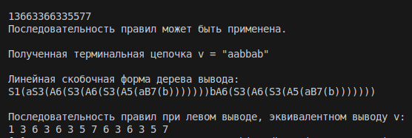

Вывод: в ходе выполнения л.р. я изучил основные понятия теории формальных языков и грамматик.